Министерство науки и высшего образования Российской Федерации

Пензенский государственный университет

Кафедра «Вычислительная техника»

**ОТЧЕТ**

по лабораторной работе №1

# по курсу «Логика и основы алгоритмизации в инженерных задачах»

на тему «Просты структуры данных»

Выполнили:

студенты группы 24ВВВ3

Агапов И.А.

Азаров М.С.

Любченко В.К.

Приняли:

к.т.н., доцент Юрова О.В.

к.т.н., Деев М.В.

Пенза 2025

**Цель работы**–Изучение основ работы с массивами: создание, заполнение (случайными числами) и реализация базовых алгоритмов для их обработки (поиск максимума, суммы элементов).

**Лабораторное задание:**

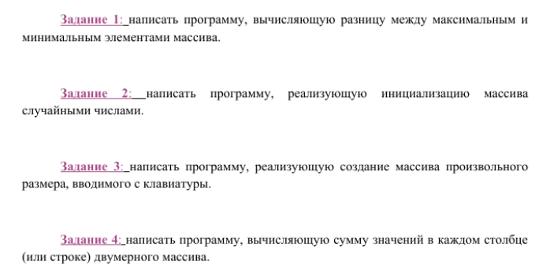

**Кодпрограммы:**

**Код для задания 1-4.**

using System;

using System.Data.Common;

using System.Xml.Linq;

namespace FirstProgram

{

class Program

{

static int[,] cratematrix(int cols ,int rows, int [,]matrix) {

Random rnd = new Random();

for (int i = 0; i< rows; i++)

{

for (int j = 0; j < cols; j++)

{

matrix[i, j] = rnd.Next(0, 10);

}

}

return matrix;

}

static void PrintMatrix(int[,] matrix, int rows, int cols)

{

Console.WriteLine("Двумерныймассив:");

for (int i = 0; i< rows; i++)

{

for (int j = 0; j < cols; j++)

{

Console.Write(matrix[i, j] + " ");

}

Console.WriteLine();

}

}

static void Differenceofelements(int[,] matrix) {

int max = int.MinValue, min = int.MaxValue;

foreach (int i in matrix) {

if (i> max) max = i;

if (i< min) min = i;

}

int differense = max - min;

Console.WriteLine(differense);

}

static void countbychoice(int[,] matrix , int cols, int rows) {

Console.WriteLine("Выберите что считать, для ситолбцов введите j, для строк i");

string choice = Console.ReadLine();

Console.WriteLine("Выберитеномер (строкиилистолбца)");

int num = Convert.ToInt32(Console.ReadLine());

int sum = 0;

switch (choice) {

case "i":

if (num < rows)

{

for (int i = 0; i<matrix.GetLength(0); i++)

{

for (int j = 0; j <matrix.GetLength(1); j++)

{

if (i == num) sum += matrix[i, j];

}

}

Console.WriteLine(sum);

}

else Console.WriteLine("Неверныйвводномерастолбца");

break;

case "j":

if (num < cols)

{

for (int i = 0; i<matrix.GetLength(0); i++)

{

for (int j = 0; j <matrix.GetLength(1); j++)

{

if (j == num) sum += matrix[i, j];

}

}

Console.WriteLine(sum);

}

else Console.WriteLine("Неверныйвводномерастолбца");

break;

default:

Console.WriteLine("Выввелиявнонеi и не j");

break;

}

}

static void Main()

{

Console.WriteLine("Введитеразмермассива (столбцы)");

int cols = Convert.ToInt32(Console.ReadLine());

Console.WriteLine("Введите размер массива (строки)");

int rows = Convert.ToInt32(Console.ReadLine());

int[,] matrix = new int[rows, cols];

cratematrix(cols, rows, matrix);

PrintMatrix(matrix, rows, cols);

Differenceofelements(matrix);

countbychoice(matrix , cols, rows);

Console.ReadKey();

}

}

}

**Код для задания 5.**

using System;

using System.Collections.Generic;

public struct Student

{

public string LastName;

public string FirstName;

public string Group;

public int Year;

}

class Program

{

static void Main()

{

List<Student> students = new List<Student>();

students.Add(new Student { LastName = "Иванов", FirstName = "Иван", Group = "ИТ-101", Year = 2000 });

students.Add(new Student { LastName = "Петров", FirstName = "Петр", Group = "ИТ-102", Year = 2001 });

students.Add(new Student { LastName = "Сидорова", FirstName = "Мария", Group = "ИТ-101", Year = 2000 });

Console.WriteLine("Введите фамилию для поиска:");

string searchName = Console.ReadLine();

bool found = false;

foreach (Student s in students)

{

if (s.LastName == searchName)

{

Console.WriteLine("Найден: " + s.LastName + " " + s.FirstName + ", группа " + s.Group);

found = true;

}

}

if (!found)

{

Console.WriteLine("Студент не найден");

}

Console.WriteLine("Нажмите Enter для выхода");

Console.ReadLine();

}

}

**Результаты работы программы**

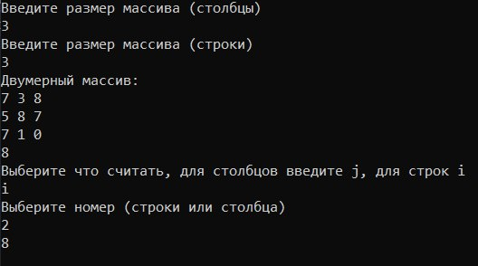

Рисунок 1 – Результат работы программы

**Трассировка программы**

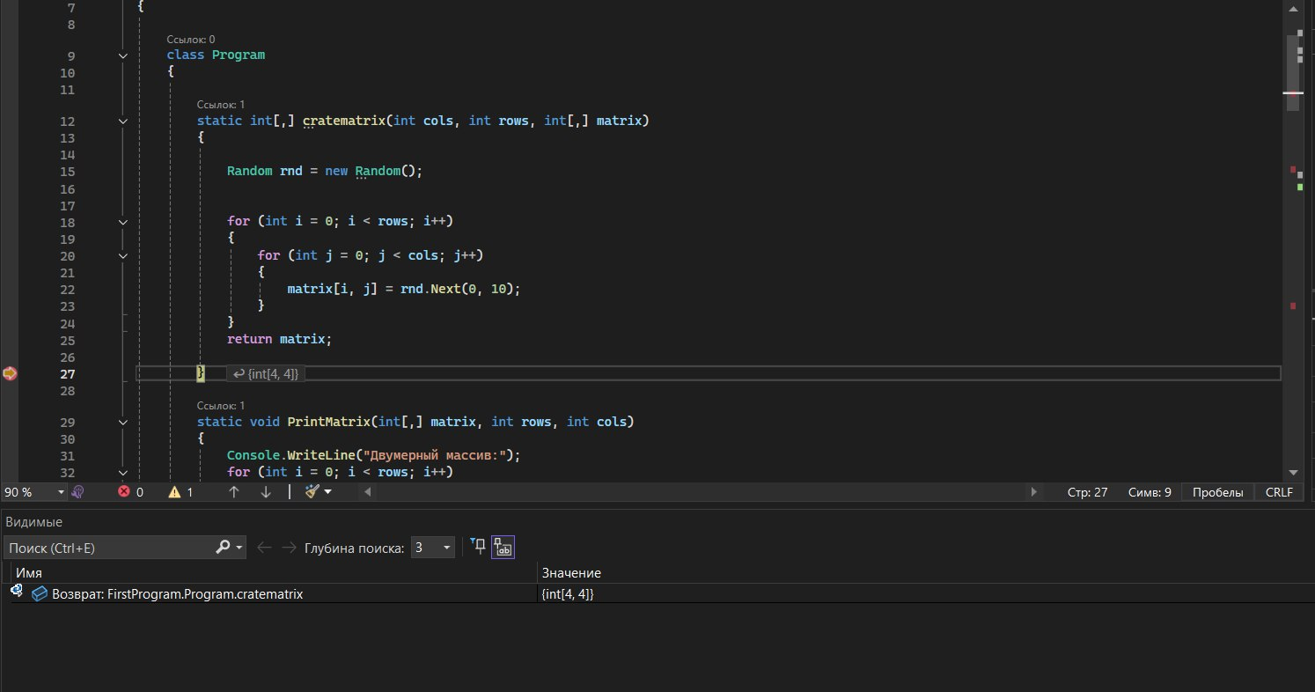

Рисунок 2 – Первая точка останова

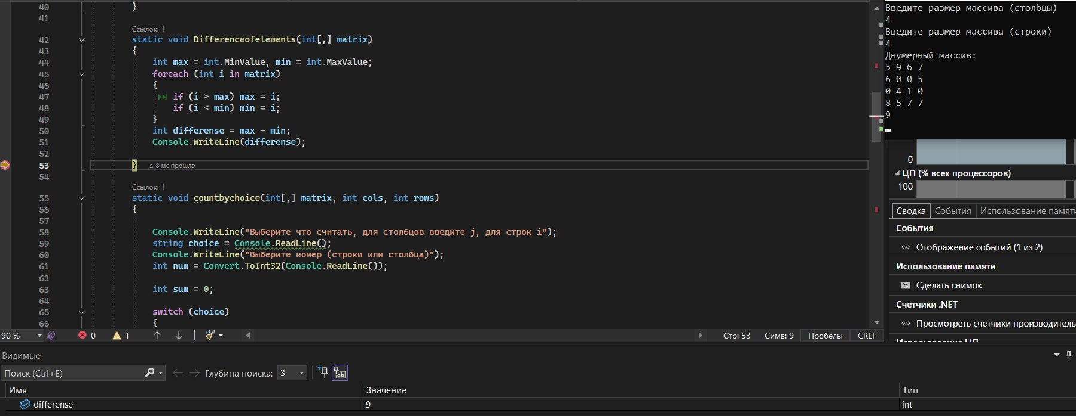

Рисунок 3 – Вторая точка останова

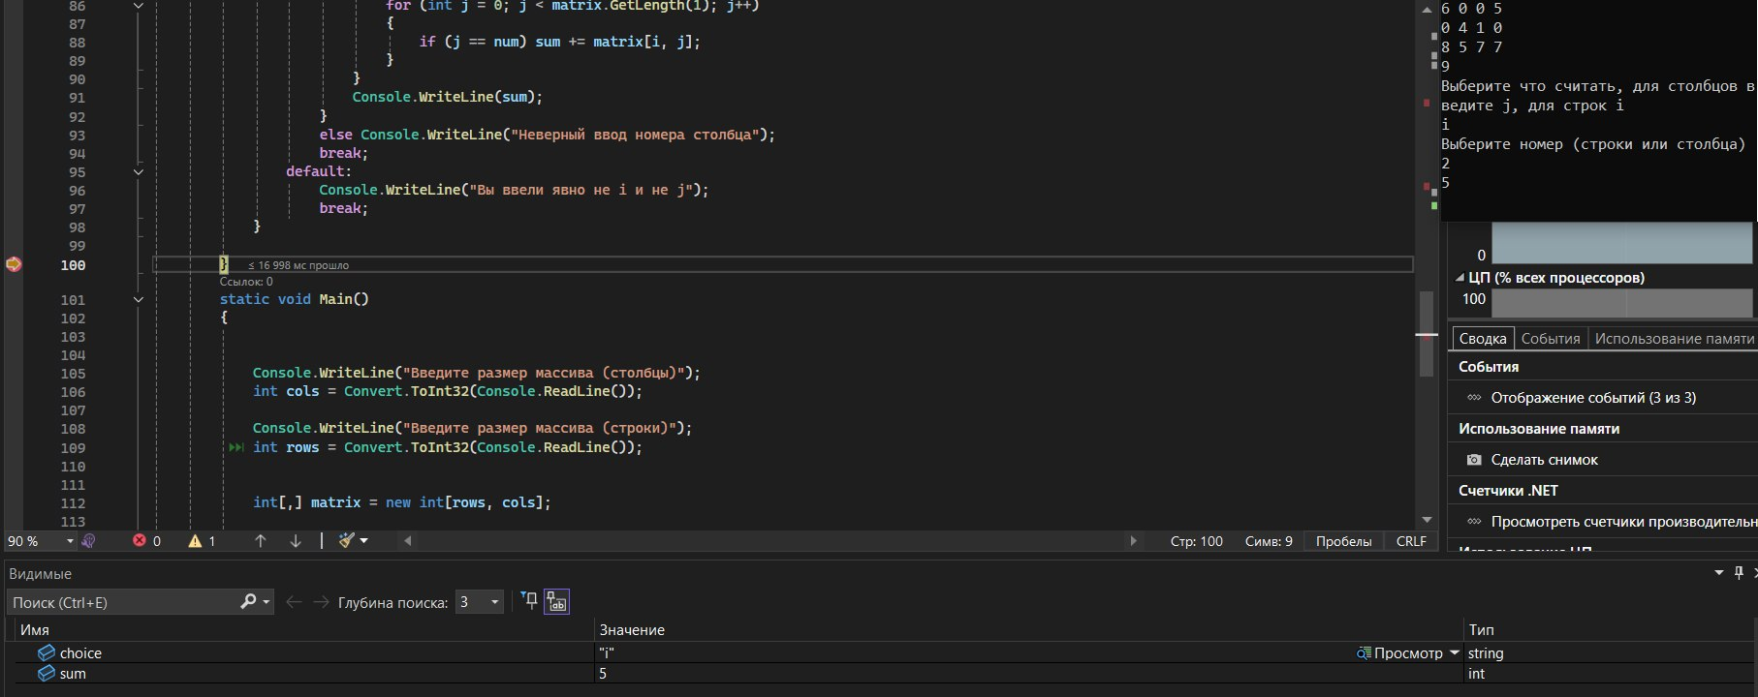

Рисунок 4 - Третья точка останова

**Вывод:**Закрепили на практике принципы работы с массивами, включая их инициализацию, заполнение и обработку данных.